多代理人 AI 論文審查系統
全功能操作說明手冊
Multi-Agent Academic Paper Review Platform — User Manual
版本 v6.0 · 2026 年 7 月

目錄

1. 系統簡介與架構
本系統是一個以 Streamlit 打造的多代理人 AI 論文審查平台。多位具備不同專業領域與審查風格的 AI 審查委員，會對您上傳的論文進行「獨立審查 → 交叉辯論 → 最終裁決」三輪協作審查，並輸出量化評分與完整審查報告。系統同時內建 AI 寫作偵測、動態知識擴充 (RAG)、多推論引擎支援與深淺色專業介面。

1.1 核心功能一覽
- 多代理人三輪審查：可自訂委員人數、專業領域與審查風格，最終由主席委員彙整 JSON 量化評分。
- 全文審查能力：依據推論引擎的上下文視窗動態配置論文長度，超長論文自動分段摘要 (map-reduce)，方法與實驗章節不會被遺漏。
- AI 寫作偵測：逐句分析 AI 生成嫌疑，提供比例、熱力標記與可下載報告。
- 動態知識擴充：Arxiv 學術庫、聯網搜尋、參考文獻上傳三大策略，突破模型知識截斷。
- 五種推論引擎：Gemini、OpenAI 相容 API、Ollama、本地 GGUF (llama-cpp)、Mock 模擬。
- 多人伺服器架構：線上使用者的金鑰只存在瀏覽器會話記憶體，不落地伺服器硬碟。

1.2 系統架構
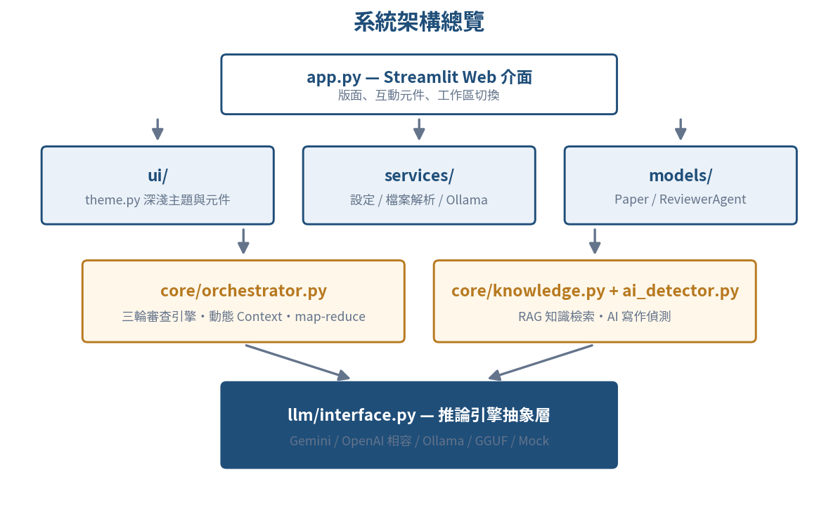
圖 1：系統架構總覽
程式碼採分層設計：app.py 負責網頁介面；ui/ 存放深淺主題；services/ 提供設定管理、檔案解析與 Ollama 工具；core/ 是審查引擎、知識檢索與 AI 偵測的核心邏輯；llm/ 將五種推論引擎抽象為統一介面。

2. 安裝與啟動

2.1 Windows 原生部署
- 安裝 Python 3.10 以上版本。
- 在專案目錄開啟 PowerShell，建立虛擬環境：python -m venv .venv，然後執行 .\.venv\Scripts\activate。
- 安裝相依套件：pip install -r requirements.txt (或 pip install -e ".[detector]")。
- 啟動伺服器：streamlit run app.py，瀏覽器將自動開啟 http://localhost:8501。

2.2 Linux 部署 (RTX 5090 相容)
針對需要 GPU 全速推論的 Linux 環境，請依 README「環境 B」章節執行：安裝 CUDA 工具鏈後，以 CMAKE_ARGS="-DGGML_CUDA=on" 重新編譯 llama-cpp-python，再安裝其餘相依並啟動。

2.3 Docker 容器化部署
執行 docker compose up -d 即可背景啟動，config.json 與 local_models 目錄會自動掛載進容器。若要啟用 NVIDIA GPU，請取消 docker-compose.yml 內 deploy 區塊的註解。

2.4 免安裝 EXE 版
執行 python build_exe.py 打包，結果輸出於 dist/PaperReviewSystem/。注意：GGUF 模型與 config.json 不會被打包 (安全考量)，首次啟動 EXE 會在旁邊自動生成無金鑰的預設設定檔；請將 local_models 資料夾放在 EXE 同層。

3. 初始設定與金鑰管理
- 複製設定範本：cp config.example.json config.json。
- 編輯 config.json，或改用環境變數注入金鑰 (建議，金鑰不落地)。
- 啟動系統後，於「管理員 (參數設定)」頁面可隨時修改並儲存。
可用的環境變數如下：
環境變數 | 對應設定 | 用途
PRS_CLOUD_API_KEY | cloud.api_key | Gemini / OpenAI 相容 API 金鑰
PRS_GEMINI_API_KEY | gemini_native.api_key | Gemini 原生 SDK 金鑰
PRS_GPTZERO_API_KEY | ai_detector.api_key | GPTZero 偵測服務金鑰
PRS_TAVILY_API_KEY | knowledge_update.tavily_api_key | Tavily 聯網搜尋金鑰

安全提醒：config.json 已列入 .gitignore，不會進入版本控制；請勿將真實金鑰提交到任何公開儲存庫。

4. 介面導覽與工作區

4.1 版面配置與操作動線
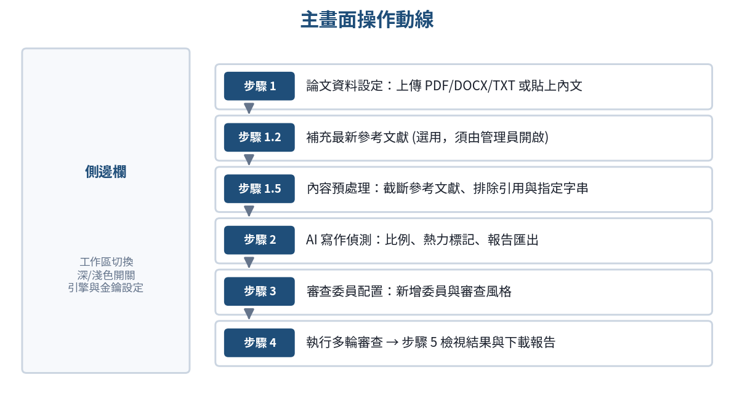
圖 2：主畫面操作動線
畫面分為左側「側邊欄」與右側主內容區。側邊欄負責工作區切換、深淺色開關與推論引擎設定；主內容區依步驟 1 → 5 由上而下完成一次完整審查。

4.2 三種工作區
工作區 | 對象 | 功能
線上使用者 | 一般使用者 | 自帶金鑰推論，設定僅存於瀏覽器會話，關閉即清除
管理員 (單機推論) | 伺服器管理員 | LLM 模式快速切換、Ollama 自動安裝、硬體狀態檢測
管理員 (參數設定) | 伺服器管理員 | 全域參數：雲端 API、本地模型、AI 偵測、知識更新策略

管理員工作區需輸入管理員密碼解鎖 (預設 admin，正式部署請務必修改 app.py 內的驗證邏輯)。

4.3 深／淺色模式切換
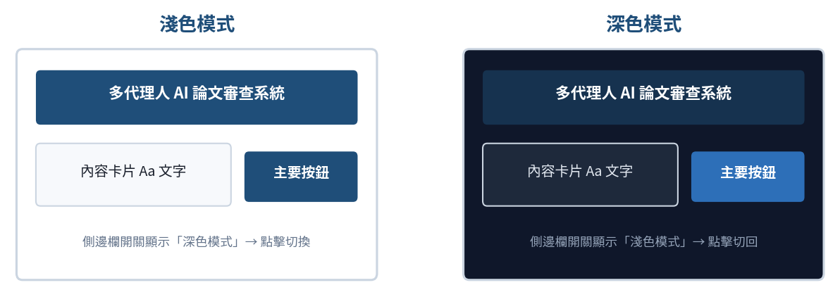
圖 3：深淺色模式對照
側邊欄頂部品牌標識下方有主題開關：淺色模式時顯示「深色模式」(月亮圖示)，點擊即切換為深色；深色模式時顯示「淺色模式」(太陽圖示)，點擊切回。所有卡片、按鈕、輸入框與圖表會同步變換，且按鈕對比皆通過 WCAG AA 無障礙標準。此設定僅保存於當前瀏覽器會話。

5. 推論引擎設定
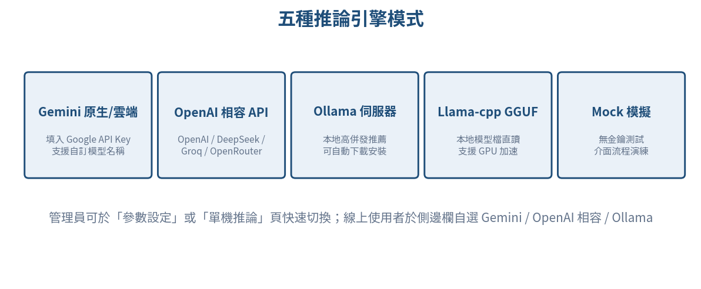
圖 4：五種推論引擎模式

5.1 線上使用者模式
於側邊欄選擇「線上使用者」後，可從三種引擎擇一：
- Gemini (推薦)：輸入您的 Google AI Studio API Key，可點「偵測可用模型」驗證金鑰並列出可用模型，再從預設清單選擇或自訂模型名稱。
- OpenAI 相容：輸入 API Key 與模型名稱 (如 gpt-4o)，適用 OpenAI、DeepSeek、Groq 等服務。
- Ollama (本地高併發)：不需金鑰，使用伺服器端 Ollama 資源；系統會自動偵測連線狀態並列出已安裝模型供選擇。
隱私保證：此模式輸入的金鑰只存在您的瀏覽器會話記憶體中，重新整理或關閉視窗即清除，管理員無法窺視。

5.2 管理員 (單機推論)
- 於側邊欄輸入管理員密碼解鎖。
- 使用「LLM 快速切換」下拉選單，在雲端 API / Gemini 原生 / 本地 GGUF / Ollama / 模擬模式之間即時切換，變更會寫入伺服器 config.json。
- 若切換至 Ollama 但服務未啟動，畫面會出現「自動下載並啟動 Ollama 安裝」按鈕，一鍵完成安裝 (Windows 下載官方安裝檔；Linux/macOS 執行官方腳本)。
- 主畫面的「檢測推論硬體狀態」按鈕可隨時查看目前 LLM 引擎與 AI 偵測器的運行狀態 (GPU 卸載層數、Ollama 連線健康度等)。

5.3 管理員 (參數設定)
此頁為全域設定中心，修改後點擊「儲存並套用設定」即寫入 config.json 並立即生效：
- 雲端 LLM 設定：選擇 OpenAI 相容或 Gemini；OpenAI 相容提供 OpenAI / DeepSeek / Groq / OpenRouter 端點預設，也可自訂端點。
- AI Detector 設定：三種偵測模式擇一 — Hugging Face 神經網路 (推薦、離線可用)、GPTZero 雲端 API (需金鑰)、本地 LLM。Hugging Face 模式提供「強制使用 CPU」開關，解決 50 系顯卡 CUDA 相容問題。
- 本地 LLM 設定 (GGUF)：指定模型檔路徑 (可用瀏覽按鈕選檔)、上下文窗口 n_ctx、最大輸出 Token 與 GPU 加速開關。
- Ollama 伺服器設定：模型名稱與伺服器網址。
- 知識更新策略：三大策略開關與 Tavily 金鑰 (詳見第 6 章)。

6. 動態知識擴充 (RAG)
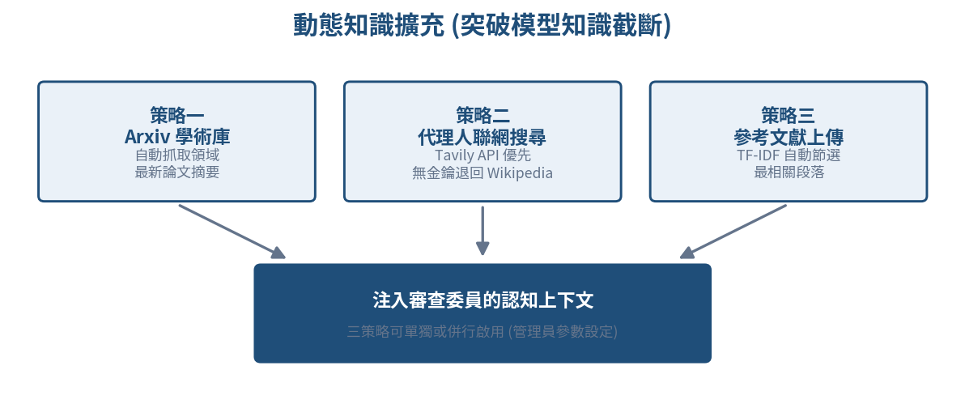
圖 5：知識更新三策略
大型語言模型的知識存在時間截斷，可能不認識最新的技術名詞。本系統提供三種可併行的解決策略，由管理員在「參數設定」頁開啟：

策略一：Arxiv 學術庫連線
審查前自動依「主題領域」欄位檢索 Arxiv 最新發表論文的標題與摘要，注入審查委員的背景知識。

策略二：代理人聯網搜尋
設定 Tavily API Key 後使用真正的網頁搜尋 (含 AI 綜合摘要)；未設定金鑰時自動退回 Wikipedia 輕量搜尋，仍可取得基本背景資訊。

策略三：動態參考文獻上傳
開啟後主畫面出現「1.2 補充最新參考文獻」區塊，可複選上傳多篇 PDF/DOCX/TXT。系統以 TF-IDF 演算法自動節選與論文主題最相關的段落注入審查上下文，長文獻不會因長度限制而被截斷丟失。

7. 論文審查完整操作流程

7.1 步驟 1：論文資料設定
- 填寫「論文標題」與「主題領域」(主題領域同時是知識檢索的關鍵字，建議填寫，例如：電腦視覺)。
- 上傳論文檔案 (.pdf / .docx / .txt)，系統自動解析文字並顯示於下方編輯框；也可直接貼上內容。
- 解析成功會顯示綠色提示；若 Word 檔結構不完整，請在 Word 中「另存新檔」為標準 .docx 後重新上傳。

7.2 步驟 1.2：補充最新參考文獻 (選用)
需由管理員開啟「策略三」後才會顯示。可一次選取多份文獻檔案，成功載入後會顯示已載入篇數。清空上傳區即移除背景知識。

7.3 步驟 1.5：內容預處理與清洗
- 排除引用文字：勾選後自動移除引號內的引用內容，避免干擾 AI 偵測。
- 套用參考文獻截斷：一鍵填入 References、參考文獻、附錄等常用截斷關鍵字，系統會捨棄關鍵字之後的所有內容；也可自行編輯關鍵字清單。
- 手動排除特定字串：貼入欲排除的句子並點「加入排除」，可累加多筆並隨時刪除。
- 右側三張統計卡片即時顯示：原始總字數、排除字數、最終審查字數。最終字數過大時會出現警告，建議進一步精簡以免超出模型限制。
- 內容預覽區顯示清洗後的前 1000 字，執行分析前請先確認內容正確。

7.4 步驟 2：AI 寫作偵測
- 點擊「執行分析」。首次使用 Hugging Face 模式會自動下載偵測模型，請耐心等候。
- 報告內容包括：推論模型名稱、AI 生成比例、分析摘要，以及全文熱力標記 — 紅底句子為 AI 生成嫌疑，滑鼠移上可見判定理由。
- 展開「詳細偵測數據表格」可查看逐句機率；可匯出完整 JSON 報告或 Markdown 摘要。
- 「清除分析結果」可重置報告區。
若報告顯示「模擬」字樣，代表偵測引擎啟動失敗已自動降級，請依畫面上的除錯指引檢查網路、記憶體或金鑰設定。

7.5 步驟 3：審查委員配置
系統預設兩位委員 (電腦視覺專家 Dr. Alan、嵌入式專家 Prof. Lin)。展開「管理審查委員」可檢視名單，並透過表單新增委員：填寫名稱、專業領域、研究重心與審查風格後點「加入名單」。委員的人設會直接影響審查視角與辯論立場。

7.6 步驟 4：執行多代理人審查
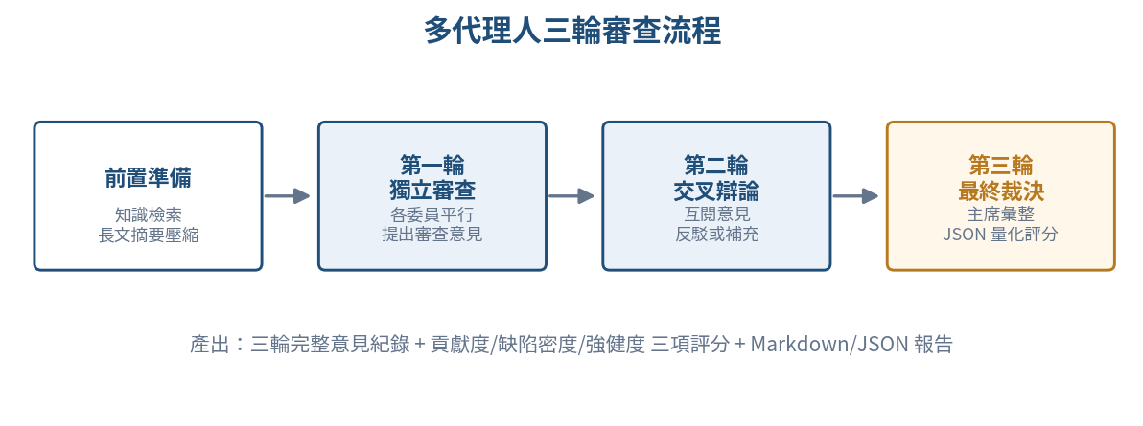
圖 6：三輪審查流程
- 確認論文標題與內容皆已填妥，點擊「啟動多輪 AI 審查」。
- 系統依序執行：第一輪獨立深度審查 (含外部知識檢索與長文摘要)、第二輪交叉辯論、第三輪最終裁決，每輪完成會顯示綠色勾號。
- 若論文超過引擎的上下文預算，系統會自動先分段摘要再審查，過程無需人工介入。

7.7 步驟 5：結果展示與匯出
- 量化評分：總體貢獻度、主要缺陷密度、方法論強健度三項 (0–10 分)，由主席委員以 JSON 格式輸出並自動解析。
- 三輪意見：依輪次展開檢視每位委員的完整意見與辯論內容。
- 報告下載：點「下載完整 Markdown 報告」取得含三輪紀錄的完整檔案。

8. 疑難排解 (FAQ)
症狀 | 原因與解法
CUDA "no kernel image" 錯誤 | 50 系顯卡與預編譯套件不相容。至「參數設定」勾選「強制使用 CPU 進行 AI 偵測」；本地 GGUF 可於 config.json 設 local.force_cpu_on_blackwell 為 true。
Gemini 回應 429 / 503 | 流量限制或伺服器忙碌。系統內建指數退避自動重試 (最多 5 次)；若顯示「每日配額已用完」請更換金鑰或明日再試。
本地模型路徑錯誤警告 | 主畫面紅色警示表示 GGUF 路徑無效。至「參數設定」修改為伺服器上的絕對路徑並儲存。
Ollama 連線失敗 | 確認已安裝並啟動 (ollama serve)；或使用管理員頁面的一鍵自動安裝。
AI 偵測降級為模擬模式 | 伺服器無法連上 Hugging Face、快取目錄無寫入權限、RAM 不足或未填 GPTZero 金鑰。請查看終端機日誌鎖定原因。
上傳 Word 檔解析失敗 | 檔案結構不完整。在 Word 中另存新檔為標準 .docx 後重傳。
啟動時 cudaGetDriverEntryPointByVersion 錯誤 | 顯示卡驅動過舊，請更新實體主機的 NVIDIA 驅動程式。

9. 附錄

9.1 專案目錄結構
路徑 | 說明
app.py | Streamlit 主程式 (介面與流程)
ui/theme.py | 深淺色主題、design tokens 與版面元件
core/orchestrator.py | 三輪審查引擎 (動態 context、map-reduce)
core/knowledge.py | Arxiv / 聯網搜尋 / TF-IDF 文獻節選
core/ai_detector.py | AI 寫作偵測 (HF 模型 / GPTZero / 本地)
llm/interface.py | 五種推論引擎統一介面與重試機制
services/ | 設定管理、檔案解析、Ollama 工具
models/ | Paper 與 ReviewerAgent 資料模型
tests/ | pytest 單元測試 (24 項)
config.example.json | 設定檔範本 (不含金鑰)
.streamlit/config.toml | Streamlit 佈景主題

9.2 開發者指令
- 執行測試：pytest
- 打包 EXE：python build_exe.py
- Docker 啟動：docker compose up -d

